Дата размещения – 16.12.2025

Дата истечения срока проведения независимой антикоррупционной экспертизы (не менее 5 рабочих дней с даты размещения) – 23.12.2025

Почтовый адрес для направления результатов независимой антикоррупционной экспертизы - 420012, г.Казань, ул.Груздева, д.5

e-mail – Danila.Politov@tatar.ru

На имя начальника отдела проектов планировок МКУ "Управление архитектуры и градостроительства
ИК МО г.Казани" Д.С.Политова

Проект постановления Исполнительного комитета г.Казани

О внесении изменений в проект планировки и межевания территории в границах улиц Родины, Даурская, Гвардейская, и Аделя Кутуя, утвержденный постановлением Исполнительного комитета г.Казани
от 24.03.2021 №670

В целях обеспечения территории градостроительной документацией, в соответствии со статьями 42, 45 и 46 Градостроительного кодекса Российской Федерации, согласно постановлениям Правительства Российской Федерации от 02.02.2024 №112 «Об утверждении Правил подготовки документации по планировке территории, подготовка которой осуществляется на основании решений уполномоченных федеральных органов исполнительной власти, исполнительных органов субъектов Российской Федерации и органов местного самоуправления, принятия решения об утверждении документации по планировке территории, внесения изменений в такую документацию, отмены такой документации или ее отдельных частей, признания отдельных частей такой документации не подлежащими применению, а также подготовки и утверждения проекта планировки территории в отношении территорий исторических поселений федерального и регионального значения» постановляю:
1. Внести изменения в проект планировки и межевания территории в границах улиц Родины, Даурская, Гвардейская, и Аделя Кутуя, утвержденный постановлением Исполнительного комитета г.Казани от 24.03.2021 №670 (с учетом изменений, внесенных в него постановлением Исполнительного комитета г.Казани от 15.08.2022 №2714, от 05.07.2023 №1876, от 29.08.2023 №2492, от 29.03.2024 №1218, от 02.10.2024 №4161, от от 12.09.2025 №2882), путем утверждения отдельных частей проекта планировки согласно приложению к настоящему постановлению.
2. Опубликовать настоящее постановление, за исключением перечня координат характерных точек устанавливаемых красных линий и перечней координат характерных точек границ образуемых земельных участков (материал для служебного пользования), в сетевом издании «Муниципальные правовые акты и иная официальная информация» (www.docskzn.ru) и разместить его на официальном портале органов местного самоуправления города Казани (www.kzn.ru) и на официальном портале правовой информации Республики Татарстан (www.pravo.tatarstan.ru).
3. Установить, что настоящее постановление вступает в силу после официального опубликования в сетевом издании «Муниципальные правовые акты и иная официальная информация» (www.docskzn.ru).
4. Контроль за выполнением настоящего постановления возложить на первого заместителя Руководителя Исполнительного комитета г.Казани А.Р.Нигматзянова.

___________________

Приложение
к постановлению
Исполнительного комитета
г.Казани
от__________№_________

Изменения, вносимые в проект планировки и межевания
территории в границах улиц Родины, Даурская, Гвардейская
и Аделя Кутуя, утвержденный постановлением
Исполнительного комитета г.Казани от 24.03.2021 №670

- В чертеже планировки территории с указанием красных линий, границ элементов планировочной структуры и зон планируемого размещения объектов капитального строительства (1 очередь) фрагменты чертежа изложить в редакции согласно приложениям №1, 2, 3 к настоящим изменениям;
- В чертеже планировки территории с указанием красных линий, границ элементов планировочной структуры и зон планируемого размещения объектов капитального строительства (2 очередь) фрагменты чертежа изложить в редакции согласно приложениям №4, 5, 6 к настоящим изменениям;
- Фрагменты чертежа планировки территории с указанием характерных точек красных линий изложить в редакции согласно приложениям №7, 8, 9 к настоящим изменениям, дополнив приложением перечня координат характерных точек устанавливаемых красных линий согласно приложению №10 к настоящим изменениям.
- В Положении о характеристиках планируемого развития территории:
  - в пункте 4.2:
    - в абзаце третьем цифры «23» заменить цифрами «24»;
    - в абзаце девятом цифры «1 279 986» заменить цифрами «1 293 486»;
    - в абзаце десятом цифры «1 127 986» заменить цифрами «1 141 486»;
    - в абзаце двенадцатом цифры «42 666» заменить цифрами «43 115»;
    - в абзаце тринадцатом цифры «37 600» заменить цифрами «38 048»;
    - в таблице 3 в разделе «Микрорайон №4 (М-4)»:
      - цифры «17,8», «45,64», «374 750», «12 491» заменить цифрами «18,8», «48,20», «388 250», «12 941» соответственно;
      - строку с наименованием «Зона планируемого размещения объектов многофункционального комплекса» исключить;
    - в таблице 5:
      - в строке «Зона планируемого размещения многоэтажной жилой застройки» цифры «54,80», «18,70» заменить цифрами «56,0», «19,11» соответственно;
      - в строке «Зона планируемого размещения объектов учебно-образовательного назначения» цифры «32,79», «11,19» заменить цифрами «31,2», «10,65» соответственно;
      - в строке «Зона планируемого размещения объектов инженерной инфраструктуры» цифры «2,1», «0,72» заменить цифрами «1,7», «0,58» соответственно;
      - в строке «Зона планируемого размещения зеленых насаждений общего пользования» цифры «19,30», «6,59» заменить цифрами «19,7», «6,72» соответственно;
      - в строке «Зона планируемого размещения улично-дорожной сети» цифры «80,23», «27,38» заменить цифрами «79,92», «27,29» соответственно;
      - строку «Зона планируемого размещения объектов многофункционального комплекса» исключить;
      - в строке «Зона размещения объектов нежилого назначения» цифры «72,5», «27,74» заменить цифрами «74,2», «25,32» соответственно;
    - в таблице 6:
      - в строке «Зона планируемого размещения многоэтажной жилой застройки» цифры «61,6», «21,02» заменить цифрами «64,2», «21,91» соответственно;
      - в строке «Зона планируемого размещения объектов учебно-образовательного назначения» цифры «31,8», «10,85» заменить цифрами «32,5», «11,09» соответственно;
      - в строке «Зона планируемого размещения объектов инженерной инфраструктуры» цифры «2,1», «0,72» заменить цифрами «1,7», «0,58» соответственно;
      - в строке «Зона планируемого размещения зеленых насаждений общего пользования» цифры «20,1», «6,86» заменить цифрами «20,7», «7,06» соответственно;
      - в строке «Зона планируемого размещения объектов административно-делового назначения» цифры «4,5», «1,54» заменить цифрами «1,0», «0,34» соответственно;
      - в строке «Зона планируемого размещения улично-дорожной сети» цифры «79,5», «27,13» заменить цифрами «79,92», «27,29» соответственно;
      - строку «Зона планируемого размещения объектов многофункционального комплекса» исключить;
      - в строке «Зона размещения объектов нежилого назначения» цифры «64,9», «22,15» заменить цифрами «63,2», «21,57» соответственно;
      - дополнить строками следующего содержания:
«Зона планируемого размещения объектов культурно-досугового назначения | 0,33 | 0,11
Зона размещения объектов производственного и коммунально-складского назначения | 1,62 | 0,55
Зона планируемого размещения объектов транспортной инфраструктуры | 0,33 | 0,11»

    - в таблице 7 блок «М-4» изложить в следующей редакции:

«Номер микрорайона | Номер жилого комплекса | Общая площадь квартир, кв.м | Расчетная численность населения, чел.
М-4 | ЖК-3 | 157700 | 5257
М-4 | ЖК-4 | 89650 | 2988
М-4 | ЖК-13 | 35200 | 1173
М-4 | ЖК-17 | 14700 | 490
М-4 | ЖК-19 | 37500 | 1250
М-4 | ЖК-20 | 40000 | 1333
М-4 | ЖК-24 | 13500 | 450»
    - таблицу 9 со сносками изложить в следующей редакции:
«Характеристики зоны планируемого размещения
многоэтажной жилой застройки
Таблица 9
Наименование показателя | Значение показателя
Наименование показателя | 1-я очередь | 2-я очередь
Характеристики объектов капитального строительства
Площадь зоны планируемого размещения объекта капитального строительства, га | 56,0 | 8,2
Максимальная плотность жилищного фонда, тыс. кв.м/га | 29,5 | **
Общая площадь квартир, кв.м | 1 141 486 | 152000
Общая площадь встроенно-пристроенных помещений нежилого назначения, кв.м | 105 402*** | 30600***
Максимальная этажность жилых домов, эт. | 25**** | 25
Численность планируемого населения многоэтажной жилой застройки, чел. | 38 048 | 5067
Потребность в емкости объектов инфраструктуры
Потребность в местах в дошкольных образовательных учреждениях, мест | 3083 | 411
Потребность в местах в общеобразовательных учреждениях, мест | 6507 | 867
Потребность в числе посещений в смену в поликлиниках, пос. в смену | 750 | 100
Потребность в числе мест для постоянного хранения автомобилей жителей жилых домов, машино-мест* | 11415 | 1520
Потребность в гостевых автостоянках для жилых домов, машино-мест | 2039 | 272
Потребность в автостоянках для встроенно-пристроенных помещений, машино-мест | 1318 | 383
* Расчетная потребность в числе мест для постоянного хранения автомобилей сокращена с учетом реорганизуемой территории в соответствии с местными нормативами градостроительного проектирования городского округа Казань.
** Устанавливается, в том числе для земельного участка, в соответствии с местными нормативами градостроительного проектирования городского округа Казань, действующими на момент подготовки разрешительной документации, с возможностью увеличения на реорганизуемых территориях.
*** В том числе общая площадь встроенно-пристроенных помещений нежилого назначения в ЖК-8 (1) составляет 2600 кв.м, в ЖК-8 (2) – 1750 кв.м, в ЖК-9 – 30600 кв.м.
**** Для ЖК-10 максимальная этажность жилых домов – 31 этаж»;
  - в пункте 4.3:
    - абзац седьмой после таблицы 10 дополнить словами «, ЖК-24»;
    - в абзаце четырнадцатом после таблицы 10 после слов «ЖК-22» дополнить словами «, ЖК-24»;
  - в пункте 4.4:
    - в абзаце седьмом после цифр «16,» дополнить цифрами «17,»;
    - после абзаца двадцать четвертого дополнить абзацами следующего содержания:
«- на территории ЖК-24 предусмотрено размещение не менее 463 машино-мест для жителей домов на территории проекта планировки территории, утв. постановлением Исполнительного комитета г.Казани от 30.06.2017 №2405;
- на территории проезда 9 предусмотрено размещение муниципальной парковки для жителей ЖК-24 (до 48 машино-мест);
- на территории улицы Вознесенский тракт предусмотрено размещение муниципальной парковки для жителей ЖК-6 (не менее 43 машино-мест).»
  - в пункте 4.5:
    - в подпункте 4.5.1:
      - абзац второй дополнить словами «Ø 500мм по ул. Родины (при условии его перекладки на участке от камеры с отметкой 101,78/98,37 (напротив ул. Родины, 20в) до колодца с отметкой 104,04/100,98 (в районе ул. Родины,8а))»;
      - после абзаца второго дополнить абзацем следующего содержания:
«Предварительная нагрузка по водоснабжению по технической возможности МУП «Водоканал» для ЖК-24 – 250 куб.м/сутки.»;
    - в подпункте 4.5.2:
      - в абзаце втором после слов «ул.Рихарда Зорге,» дополнить словами «Ø1000мм по ул. Даурская (при условии увеличения пропускной способности коллектора Ø1000-1500мм на участке по ул.Танковая от ул.Рихарда Зорге,13 до ул. Мавлютова,2)»;
      - после абзаца второго дополнить абзацем следующего содержания:
«Предварительная нагрузка по водоотведению хозяйственно-бытовых стоков по технической возможности МУП «Водоканал» для ЖК-24 – до 250 куб.м/сутки.»;
    - в подпункте 4.5.3:
      - в абзаце втором цифры «20» заменить цифрами «21»;
      - после абзаца второго дополнить абзацем следующего содержания:
«Предварительный расчетный расход стоков дождевых и талых вод с территории ЖК-24 – 46,2 л/сек.»;
    - в подпункте 4.5.4:
      - в абзаце третьем цифры «37» заменить цифрами «38»;
      - после абзаца четвертого дополнить абзацем следующего содержания:
«Предварительная расчетная нагрузка по электроснабжению по техническим требованиям АО «Сетевая компания» для ЖК-24 – 1240 кВт.»;
      - абзац пятый дополнить словами «ПС Советская»;
    - подпункт 4.5.5:
      - в абзаце седьмом после слов «Общее потребление тепла и горячего водоснабжения для объектов отапливаемых проектируемой котельной» дополнить словами «(ЖК-23)»;
      - дополнить абзацами следующего содержания:
«Для ЖК-24 принято поэтапное теплоснабжение:
- на 1 этапе – от блочно-модульной котельной,
- на 2 этапе – от планируемых централизованных сетей теплоснабжения АО «Татэнерго».
Предварительная нагрузка по теплоснабжению объектов ЖК-24 – 2,43 Гкал/час.»
    - в подпункте 4.5.6 в абзаце втором цифры «20» заменить цифрами «21»;
    - подпункт 4.5.7 дополнить абзацем следующего содержания:

«Для ЖК-24 выдана техническая возможность ООО «Газпром трансгаз Казань» для газоснабжение блочно-модульной котельной объемом 340 куб.м/час, с подключением к газопроводу среднего давления диаметром 108 мм.»;
  - в пункте 4.6 в абзаце четвертом цифры «39,66» заменить цифрами «20,69»;
  - пункт 4.7 исключить;
- В Положении об очередности планируемого развития территории:
    - в пункте 1.1 абзац второй дополнить словами «, ЖК-24»;
  - в пункте 1.5:
    - в абзаце третьем цифры «20» заменить цифрами «21»;
    - в абзаце четвертом цифры «37» заменить цифрами «38»;
    - в абзаце пятом цифру «2» заменить цифрой «3»;
    - в абзаце шестом цифры «11» заменить цифрами «12»;
  - в пункте 1.6 в абзаце третьем цифры «39,4» заменить цифрами «19,72»;
  - в таблице 12:
    - после слов «ЖК-1, ЖК-2, ЖК-3, ЖК-4, ЖК-5, ЖК-6, ЖК-7, ЖК-8.1, ЖК-8.2, ЖК-10, ЖК-11, ЖК-12, ЖК-13, ЖК-14, ЖК-15, ЖК-16, ЖК-17, ЖК-18, ЖК-19, ЖК-20, ЖК-21, ЖК-22, ЖК-23» дополнить словами «ЖК-24»;
    - цифры «1 127 986» и «102 202» заменить цифрами «1 141 486» и «105 402» соответственно.

___________

Приложение №1 к изменениям, вносимым в проект планировки и межевания территории в границах улиц Родины, Даурская, Гвардейская и Аделя Кутуя, утвержденный постановлением Исполнительного комитета г.Казани
от 24.03.2021 №670
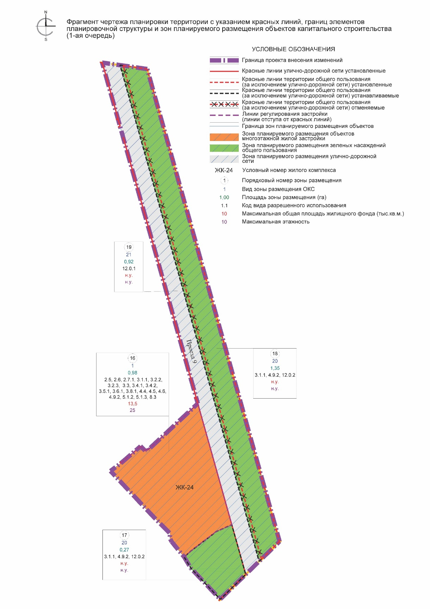
Приложение №2 к изменениям, вносимым в проект планировки и межевания территории в границах улиц Родины, Даурская, Гвардейская и Аделя Кутуя, утвержденный постановлением Исполнительного комитета г.Казани
от 24.03.2021 №670
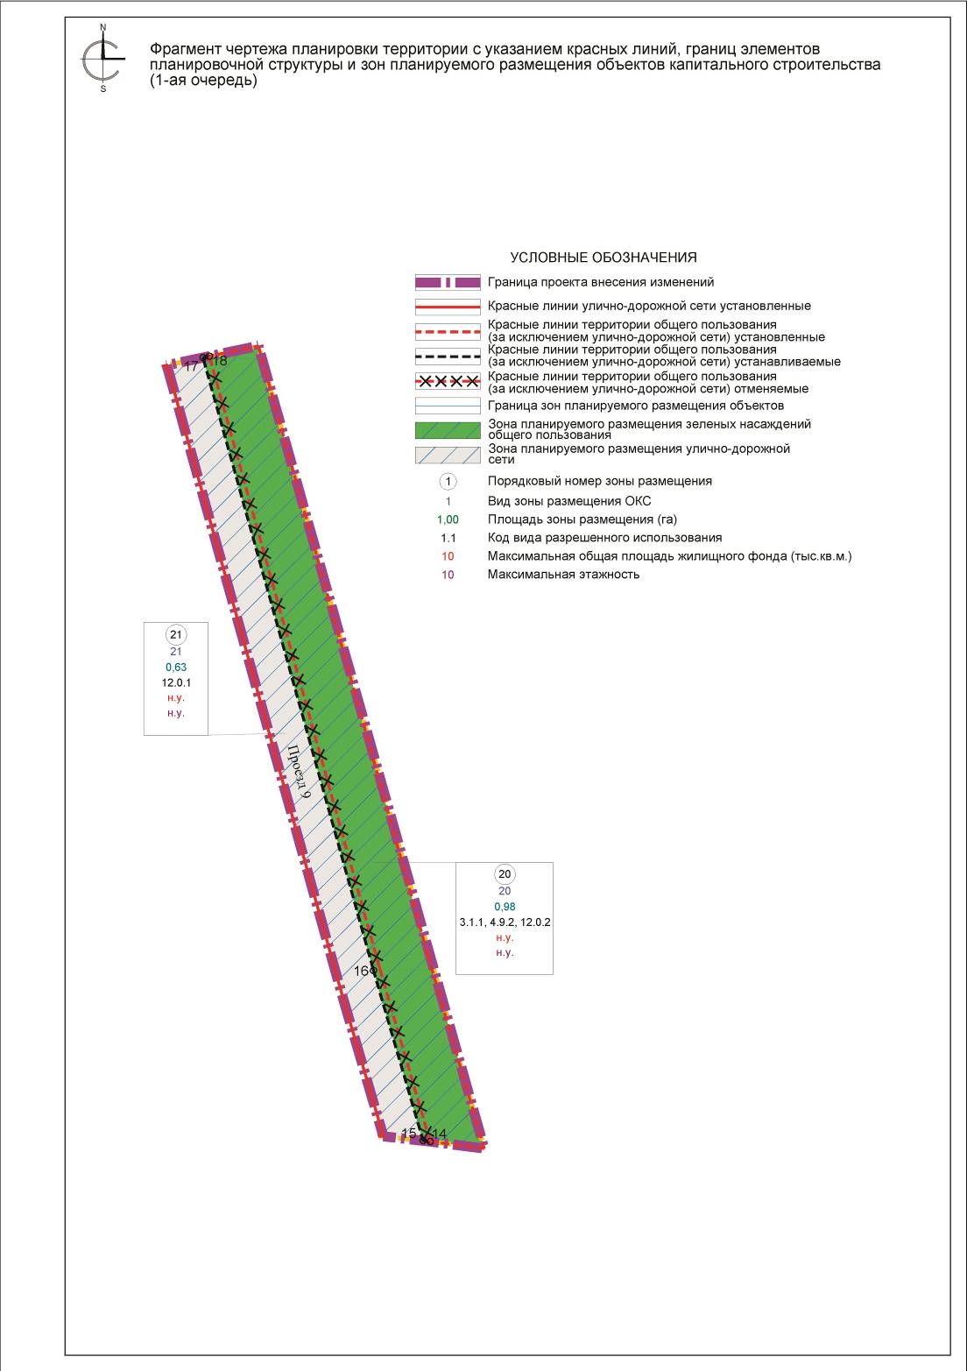

Приложение №3 к изменениям, вносимым в проект планировки и межевания территории в границах улиц Родины, Даурская, Гвардейская и Аделя Кутуя, утвержденный постановлением Исполнительного комитета г.Казани
от 24.03.2021 №670
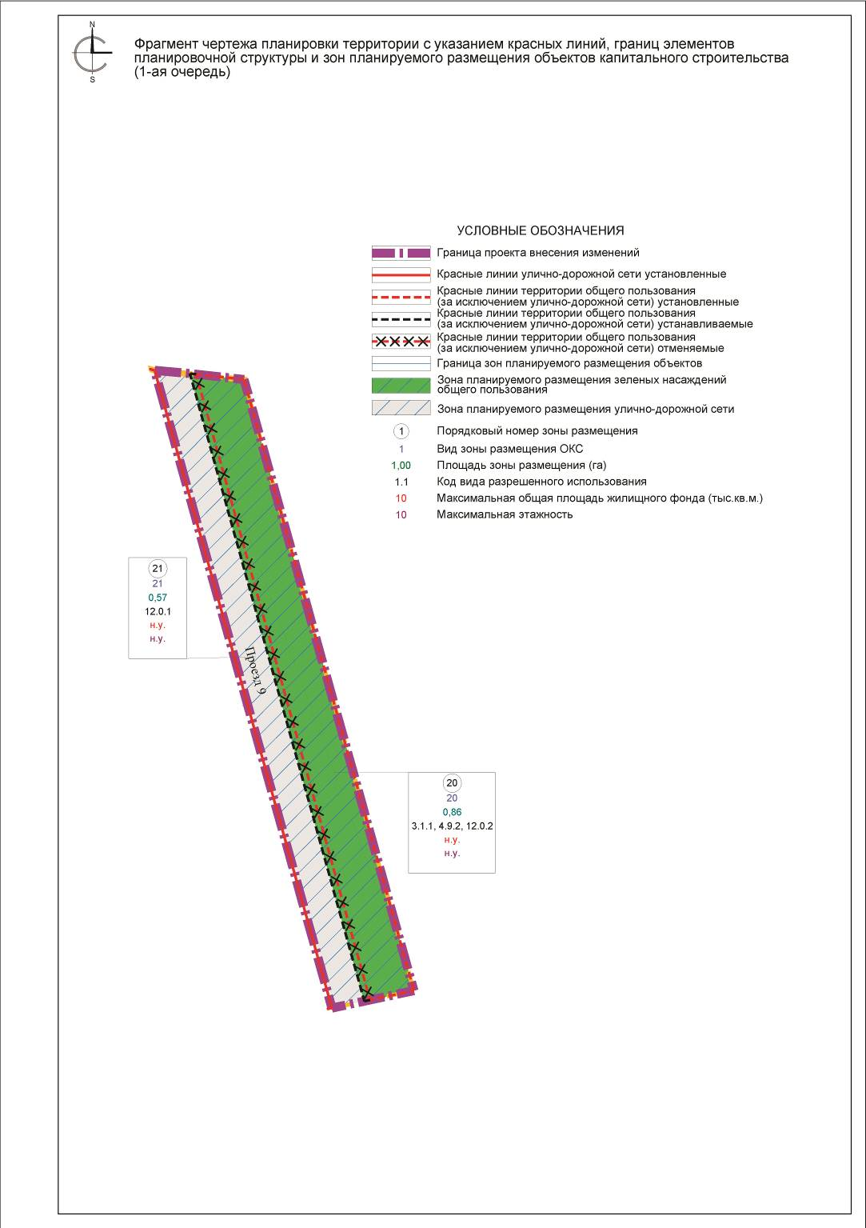

Приложение №4 к изменениям, вносимым в проект планировки и межевания территории в границах улиц Родины, Даурская, Гвардейская и Аделя Кутуя, утвержденный постановлением Исполнительного комитета г.Казани
от 24.03.2021 №670
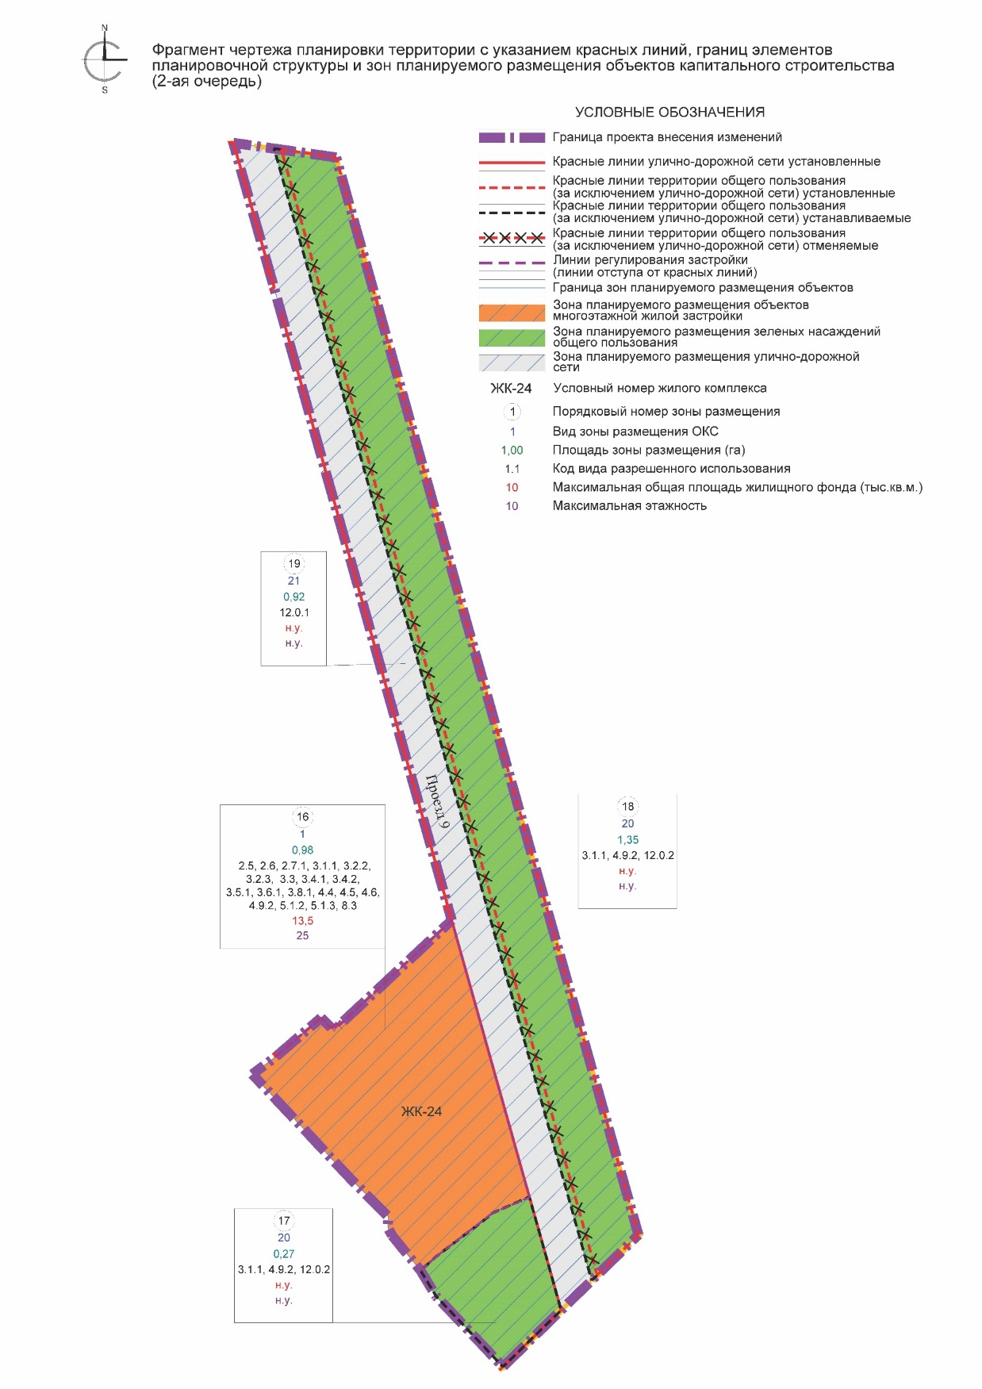
Приложение №5 к изменениям, вносимым в проект планировки и межевания территории в границах улиц Родины, Даурская, Гвардейская и Аделя Кутуя, утвержденный постановлением Исполнительного комитета г.Казани от 24.03.2021 №670
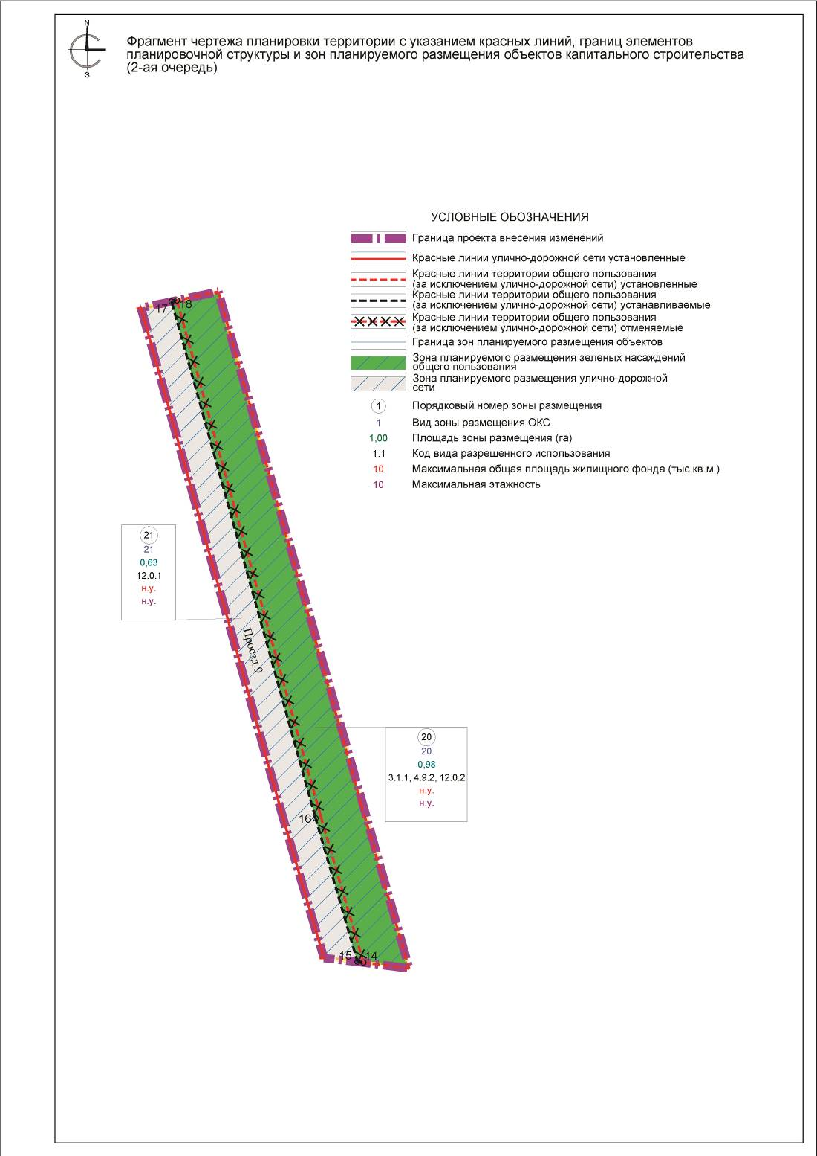
Приложение №6 к изменениям, вносимым в проект планировки и межевания территории в границах улиц Родины, Даурская, Гвардейская и Аделя Кутуя, утвержденный постановлением Исполнительного комитета г.Казани от 24.03.2021 №670
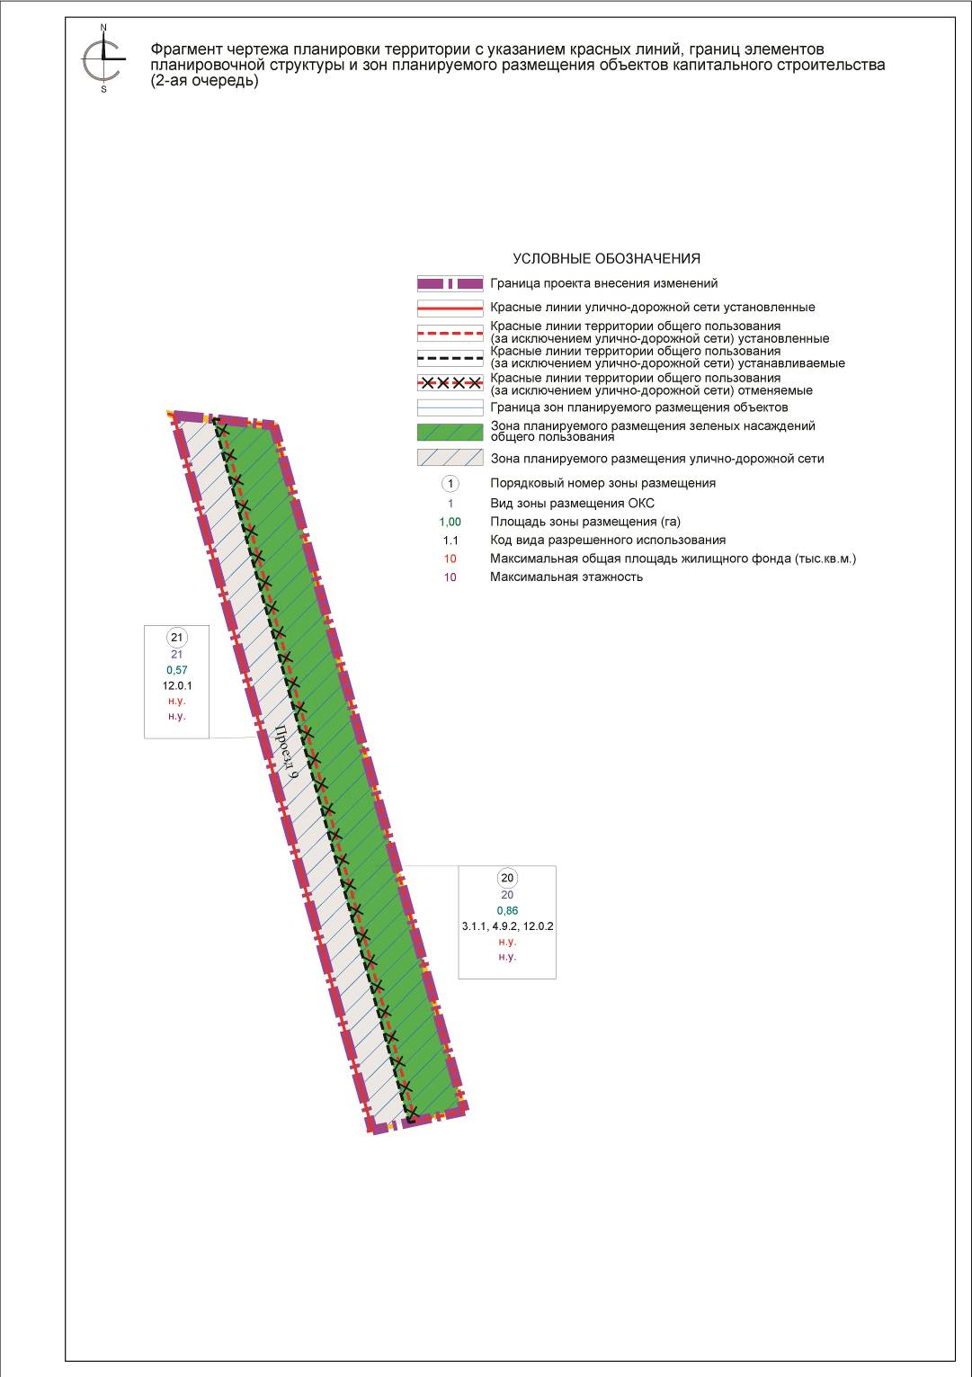
Приложение №7 к изменениям, вносимым в проект планировки и межевания территории в границах улиц Родины, Даурская, Гвардейская и Аделя Кутуя, утвержденный постановлением Исполнительного комитета г.Казани от 24.03.2021 №670
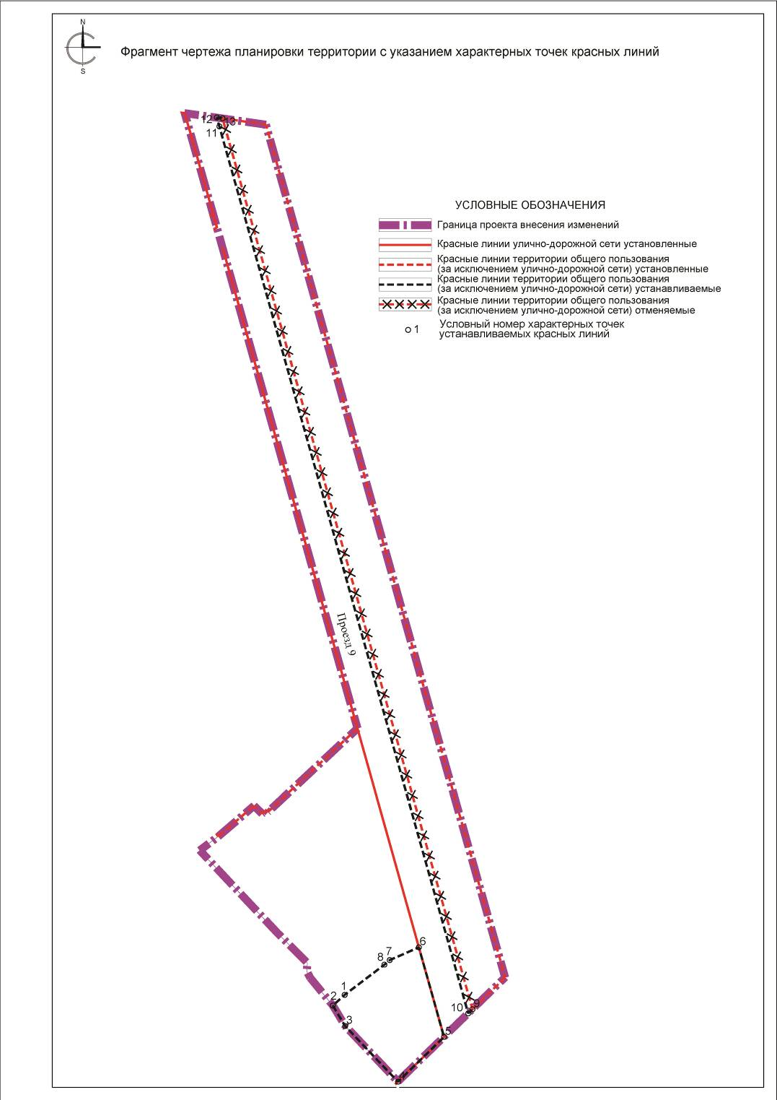

Приложение №8 к изменениям, вносимым в проект планировки и межевания территории в границах улиц Родины, Даурская, Гвардейская и Аделя Кутуя, утвержденный постановлением Исполнительного комитета г.Казани от 24.03.2021 №670
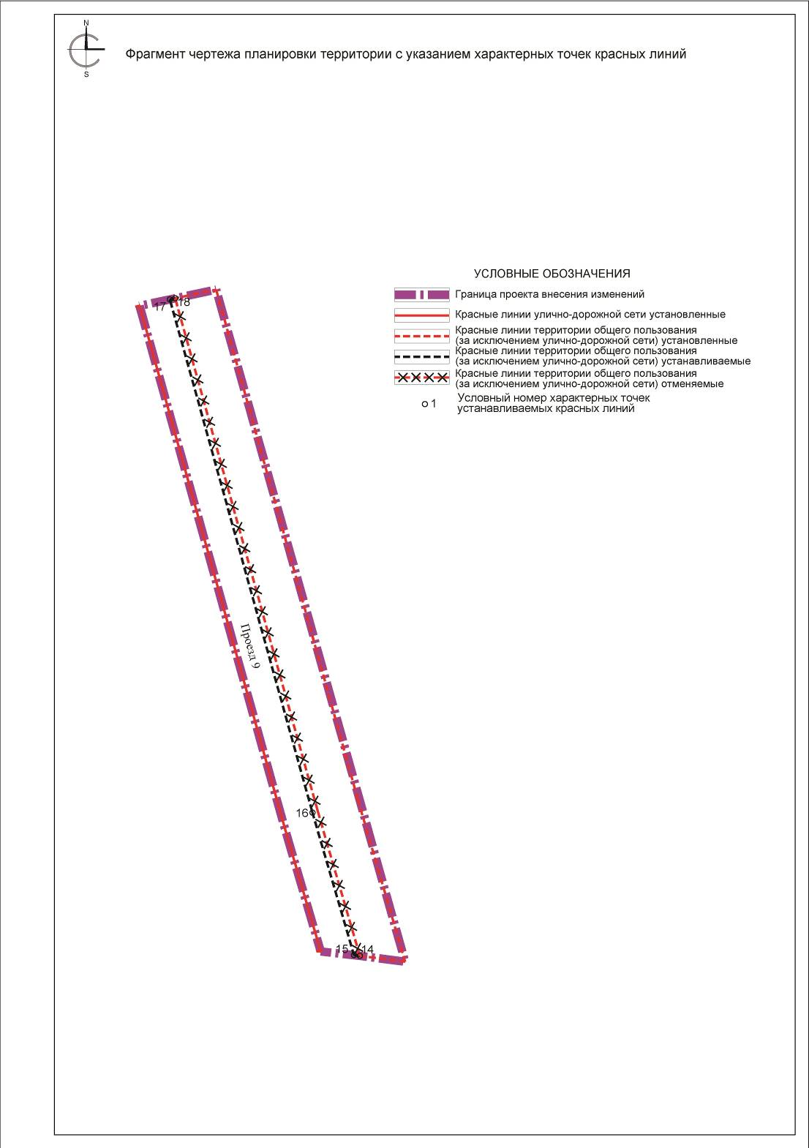
Приложение №9 к изменениям, вносимым в проект планировки и межевания территории в границах улиц Родины, Даурская, Гвардейская и Аделя Кутуя, утвержденный постановлением Исполнительного комитета г.Казани от 24.03.2021 №670
